СПЕКТРОСКОПИЧЕСКИЕ ИССЛЕДОВАНИЯ ОТРИЦАТЕЛЬНОГО КОРОННОГО РАЗРЯДА ПРИ АТМОСФЕРНОМ ДАВЛЕНИИ
Мавлюдов Т.Б, *Шахатов В.А
Институт металлургии и материаловедения им. А.А. Байкова РАН, Россия, Ленинский проспект, 49, mavludov@gmail.com,
*Институт нефтехимического синтеза им. А.В. Топчиева РАН, Россия, Ленинский проспект, 29

В данной работе создана экспериментальная установка для спектральных исследований коронного отрицательного разряда в воздухе в системе электродов “острие - плоскость”. Приведены предварительные результаты исследований спектрального состава излучения разряда. Выполнена идентификация спектров и определены колебательная и вращательная температуры, соответствующие излучающим возбужденным состояниям молекулы азота. В работе акцент сделан на методическом аспекте моделирования и обработки спектров излучения коронного разряда. В отличие от существующих моделей расчетов и обработки спектров испускания, в данной работе развивается подход, позволяющий с учетом спектрального переналожения молекулярных полос излучения восстановить неравновесные распределения заселенностей молекул в возбужденных состояниях. Экспериментальная установка состоит из двух частей: электрической и оптической. Электрическая система представляет собой высоковольтный блок питания с напряжением до 15кВ и током до 120мкА.
Активный коронирующий электрод выполнялся в виде иглы. Пассивный электрод имел форму цилиндра диаметром 70 мм. Межэлектродное расстояние могло варьироваться. В данном эксперименте оно составляло 16 мм. Напряжение от высоковольтного трансформатора через выпрямительный диод (отрицательная полярность) подавалось к коронирующему электроду.. Регулировка величины высокого напряжения осуществлялась посредством лабораторного автотрансформатора. Полярность высокого напряжения определялась высоковольтным выпрямительным диодом. Приложенное к электродам напряжение и ток в цепи разряда измерялись соответственно с помощью киловольтметра и микроамперметра. Сигналы напряжения и тока также регистрировались на осциллограф через делитель и шунт соответственно. На рис.1 показаны осциллограммы тока и напряжения разряда.
Вторая часть установки связана с регистрацией спектров и состоит из линзы, коллиматора и спектрометра. Для регистрации свечения отрицательный короны применялся спектрометр HR4000 (200-1100 нм). Изображение короны с помощью кварцевой линзы собиралось и проецировалось на «экран» коллиматора, далее подбором фокусного расстояния собиралось на вход коллиматора, а затем подавалось на оптоволокно.
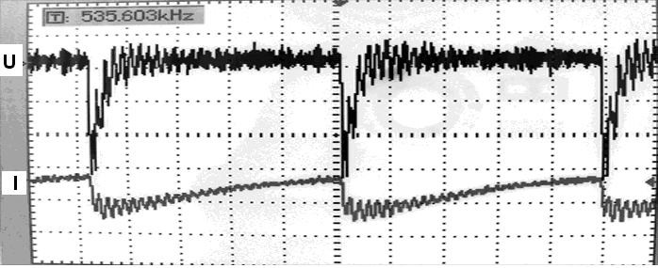
Рис.1. Типичная осциллограмма тока и напряжения в разряде для напряжения 10 кВ и тока 120 мкА. Развертка по напряжению и току составляют 10 мВ/дел и 100 мВ/дел, соответственно. Развертка по времени равняется 500 нс/дел.

Спектры усреднялись по времени и пространству. Регистрация интегрального излучения плазмы велась вдоль оси наблюдения.
На рис.2 приведен обзорный спектр коронного разряда. Как видно, спектр отрицательной короны зарегистрирован в диапазоне 300 – 450 нм и характеризуется перекрытием электронно-колебательных полос второй положительной системы и первой отрицательной [1, 2].

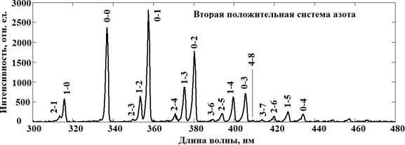
Рис.2. Обзорный спектр коронного разряда

Спектр разряда, в диапазоне длин волн 340 – 380 нм, сопоставлялся с результатами спектральных измерений работ [3–8]. Обнаружено, что спектральный состав излучения в основном совпадает. Полосы секвенций (Δv = -1 и Δv = -2) второй положительной системы азота являются наиболее интенсивными. Они были выбраны для определения поступательной температуры и функции распределения по вращательным и колебательным уровням молекулы азота в электронно – возбужденном состоянии C³П_{u}.
Вращательная температура T_{rot} и заселенности возбужденного состояния C³П_{u} рассчитывались путем обработки измеренных спектров второй положительной системы азота. Обработка экспериментальных спектров включала идентификацию спектра, вычитание фона, сглаживание и коррекцию интенсивности спектров с учетом интенсивности спектра излучения градуированной вольфрамовой лампы СИ-8-200. Для калибровки частотного диапазона и определения аппаратной функции оптической системы использовалась дейтериевая лампа ДРГС-12.
Для определения T_{g}, T_{rot} в электронно-возбужденных состояниях из измеренных спектров излучения коронного разряда использовались методы неразрешенной вращательной структуры электронно-колебательных переходов и частично разрешенной колебательной структуры электронных переходов
На рисунках 3 и 4 представлены результаты моделирования. Расчетный (сплошная линия) и измеренный (точки) спектры излучения второй положительной системы молекулы азота в коронном разряде для секвенции Δv=-1 и Δv=-2. Также представлены графики заселенности молекул азота по колебательным уровням в состоянии C³П_{u} (приведенные к заселенности нулевого колебательного уровня) для секвенции Δv = -1 и Δv = -2. Из графиков следует, что наилучшее согласие между расчетным и измеренным спектрами достигается при T_{rot} = 300 К и T_{v} = 2200 K.

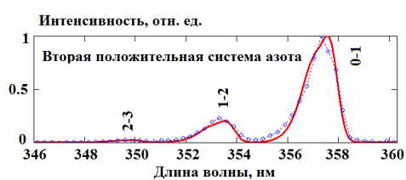

Рис.3. Расчетный (сплошная линия) и измеренный (точки) спектры излучения второй положительной системы молекулы азота в коронном разряде для секвенции Δv=-1.

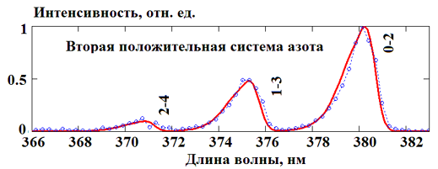
Рис.4. Расчетный (сплошная линия) и измеренный (точки) спектры излучения второй положительной системы молекулы азота в коронном разряде для секвенции Δv=-2.

Электрическое поле, рассчитанное аналитически (по данным [9,10]) и численно (в предположении электростатики), на расстоянии 0.01 мм от острия, составляет 9.24·10⁵ В/см и 6.99·10⁵ В/см соответственно. Кривые представлены на рисунке 5 и находятся в хорошем согласии друг с другом

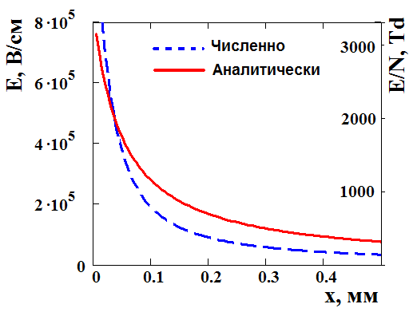
Рис.5. Аналитический и численный расчет электрического поля вблизи острийного электрода

ЛИТЕРАТУРА

1. Пирс Р., Гейдон А. Отождествление молекулярных спектров, М.:Изд-во иностранной литературы, 1949
2. A. Lothus and P. H. Krupenie. J.Phys. Chem. Ref. Data 6, (1977), 113
3. R. Bussiahn, R. Brandenburg, T. Gerling et al. Appl. Phys. Lett., (2010), 96, 143701
4. Sretenovic G. B.; Obradovic B.M.et al. Current Applied Physics 13 (2013) 121-129
5. Karas V.I., Golota V.I., Bolotov O.V., et al. Plasma Physics Reports, , V.34, N10, (2010), 879-884
6. F. Grum and L. F. Costa. Applied Optics, Vol. 15, Iss. 1, (1976), 7679
7. Z. Machala, I. Jedlovský, L. Chládeková, et al. Eur. Phys. J. D, 54, (2009), 195-204
8. M. Simek et al. J. Phys. D: Appl. Phys., 31, (1998), 2591
9. L.B.Loeb, A.F.Kip, G.G.Hudson, W.H.Bennett. Phys. Rev. 60, (1941), 714–722
10. C. F. Eyring, S. S. Mackeown, R. A. Millikan. Phys. Rev. 31, (1928), 900–909

